НАЦИОНАЛЬНЫЙ ТЕХНИЧЕСКИЙ УНИВЕРСИТЕТ УКРАИНЫ
“КИЕВСКИЙ ПОЛИТЕХНИЧЕСКИЙ ИНСТИТУТ”

Кафедра «Вычислительной техники»

КУРСОВАЯ РАБОТА

по дисциплине:“Операционные системы”

тема: «Среда статического планирования для полносвязной неоднородной параллельной системы»

Выполнил:
Новотарский К.М.
Студент 4 курса ФИВТ
Группы ИВ-73

Киев 2010
Содержание
Введение 3
1. Краткая классификация алгоритмов планирования 5
1.1 Алгоритмы планирования по спискам 5
1.2 Алгоритмы кластеризации 6
1.3 Алгоритмы дублирования заданий 6
1.4 Алгоритмы случайного направленного поиска 6
2.Краткий обзор эвристических алгоритмов для неоднородных систем 7
2.1 Алгоритм Планирования Динамических Уровней (DLS) 7
2.2 Алгоритм Нормированного - Минимального Времени 7
2.3 Алгоритм Минимизации Времени Окончания (HEFT) 8
3. Реализованные алгоритмы планирования для неоднородной полносвязной вычислительной системы - HEFT и HEFT(CC) 8
4. Система моделирования 11
4.1 Интерфейс программы 11
4.2 Экспериментальные результаты 14
5. Список использованной литературы 17

Введение
Набор разнообразных ресурсов, связанных между собой высокоскоростной сетью, обеспечивают новую вычислительную платформу (неоднородную вычислительную систему), которая может быть применена для выполнения ресурсоёмких параллельных и распределённых приложений. Неоднородная вычислительная система для выполнения подобных приложений требует решения задач планирования как во время компиляции приложения (статическое планирование) так и во время выполнения приложения (динамическое планирование). Эффективное планирование заданий приложения есть ключевым фактором для достижения высокой производительности.
Общая задача планирования включает в себя задачу присвоения заданий приложения доступным подходящим процессорам и задачу упорядочивания времени запуска заданий на каждом ресурсе. Когда такие параметры приложения как время, необходимое для выполнения каждого задания в приложении, объем передаваемых данных между разными приложениями, а также зависимости между заданиями в приложении, известны заранее, то речь идёт о статическом планировании.
В общем виде при решении задач статического планирования заданий приложение обычно представляется направленным ациклическим графом (DAG), в котором вершины представляют задания в приложении, а рёбра представляют связи по данным между заданиями. Вес каждой вершины представляет ожидаемое время выполнения данного задания, а вес каждого ребра – ожидаемое время обмена информацией между заданиями. Цель статического планирования – присвоение заданий процессорам, а также упорядочивание времён их запуска таким образом, чтобы соблюдались зависимости по данным, и при этом достигалось наименьшее общее время выполнения приложения. Задача планирования заданий NP-полная в общем случае [2], также как и в некоторых частных случаях [3]. Из-за исключительного влияния на производительность задача планирования интенсивно изучалась, и в литературе был представлен ряд эвристических алгоритмов [1], [4], [5], [6], [7], [8], [9], [10], [11], [12], [13], [14], [17], [18], [21], [23], [24], [28], [29]. Эти алгоритмы можно разделить на несколько категорий (таких как – алгоритмы планирования по спискам, алгоритмы кластеризации, алгоритмы, основанные на дублировании, методы случайного направленного поиска, и т.д.). Подавляющее большинство этих алгоритмов разрабатывались для однородных систем.
В алгоритмах планирования по спискам [1], [4], [5], [7], [8], [19], [23] каждому заданию приложения присваивается определённым образом вычисляемый приоритет и строится список задач, упорядоченный по этому приоритету. Задачи выбираются из списка в порядке их приоритетов и присваиваются процессорам, которые минимизируют ранее заданную целевую функцию. Алгоритмы этой категории обеспечивают хорошее качество составленных планов и отличаются высокой производительностью [22], [27].
Алгоритмы кластеризации [4], [13], [20], [26] в общем случае составляют расписание для неограниченного количества процессоров, поэтому для многих реальных задач они не подходят. Для алгоритмов кластеризации зачастую необходима вторая фаза, во время которой составленное расписание заданий перерабатывается под реальное фиксированное количество процессоров.
Алгоритмы, основанные на дублировании, дают высокое качество расписаний и широко исследуются, однако на данный момент алгоритмы этого класса обладают высокой вычислительной сложностью [29], [10], [19].
Генетические алгоритмы [6], [9], [12], [14], [18], [30] (ГА) на сегодняшний день есть самыми широкоисследуемыми алгоритмами, основанными на методе случайного направленного поиска. Хотя они обеспечивают высокое качество расписаний, время их работы существенно выше, чем у алгоритмов других категорий. Было показано, что разница между результатом ГА и результатом алгоритма другого класса была в пределах 10%. При этом ГА потребовалась минута для поучения результата, в то время как другие эвристические алгоритмы получали решение в течение секунд [30]. Кроме того, для достижения высокого качества расписаний при помощи ГА необходимы тщательные исследования и подбор оптимальных входных параметров ГА.
Задача планирования в последнее время также изучалась и для неоднородных систем [1], [7], [8], [9], [11], [12], [14], [15]. Некоторые из этих алгоритмов требуют задания начальных параметров, и некоторые из этих алгоритмов имеют высокую вычислительную сложность [7], [9], [12], [14].
Некоторые из таких алгоритмов разделяют граф приложения на уровни таким образом, чтобы задания в одном уровне были независимы друг от друга. После этого алгоритм пробует оптимизировать время выполнения приложения, размещая задания одного уровня на разные процессоры.

1. Краткая классификация алгоритмов планирования
Алгоритмы планирования заданий можно разделить на две основные группы – алгоритмы, основанные на эвристике, и алгоритмы, основанные на случайном поиске. Эвристические алгоритмы можно глобально разделить на три подкатегории – алгоритмы планирования по спискам, алгоритмы кластеризации и алгоритмы дублирования задач.
1.1 Алгоритмы планирования по спискам
Все алгоритмы планирования по спискам создают список всех заданий графа, упорядоченный но их приоритету. Обычно они разделяются на две фазы – фаза выбора задачи, во время которой выбирается задача с наивысшим приоритетом, и фаза выбора процессора, во время которой выбирается такой процессор, который минимизирует заданную целевую функцию. Среди подобных алгоритмов следует выделить алгоритм Модифицированного Критического Пути (MCP) [4], алгоритм Планирования Динамических Уровней (DLS) [7], алгоритм «Меньшее Время Первое» (ETF) [23], алгоритм Динамического Критического Пути (DCP) [5] а также алгоритм Минимизации Времени Окончания (HEFT) [1]. Большинство из подобных алгоритмов рассчитаны на полносвязные однородные системы. Алгоритмы планирования по спискам обычно более производительны и обеспечивают более высокое качество расписаний, чем алгоритмы других категорий.

1.2 Алгоритмы кластеризации
Алгоритмы этого класса присваивают вершины заданного графа неограниченному числу кластеров. На каждом шаге выбираются задачи для кластеризации. На каждой итерации алгоритм улучшает расписание слиянием двух кластеров [25]. Задания, находящиеся в одном кластере, будут выполняться на одном процессоре. Наиболее яркими представителями этой группы можно назвать такие алгоритмы как алгоритм Кластеризации Доминантной Последовательности (DSC) [13], Метод Линейной Кластеризации (LCM) [4], и систему Планирования и Кластеризации (CASS) [26].
1.3 Алгоритмы дублирования заданий
Идея алгоритмов дублирования заданий лежит в том, чтобы при планировании графа приложения некоторые из заданий планировать более чем один раз, что приводит к уменьшению межпроцессорного взаимодействия [10], [19], [28], [29]. Алгоритмы дублирования различаются в зависимости от принятой стратегии дублирования задач. Алгоритмы этой категории обычно предназначены для составления расписаний для неограниченного числа идентичных процессоров и в основном имеют высокую вычислительную сложность.
1.4 Алгоритмы случайного направленного поиска
Алгоритмы случайного направленного поиска используют случайный выбор для направления поиска в пространстве решений. Эти технологии комбинируют знания, полученные на предыдущих шагах с определённым случайным выбором для получения нового результата. Генетические алгоритмы (ГА) [6], [9], [12], [14], [18] являются самыми популярными и широкоиспользуемыми алгоритмами на основе случайного направленного поиска. ГА генерируют хорошие расписания заданий, однако время их работы значительно выше, чем в эвристических алгоритмах [30]. Кроме того, для получения оптимальных результатов необходимо тщательное исследование параметров алгоритма.
Кроме ГА можно отметить еще методы симулирования отжига [12],[15] и методы локального поиска [17], [21], которые также входят в эту группу.

2. Краткий обзор эвристических алгоритмов для неоднородных систем
В данном разделе представлен краткий обзор четырех наиболее известных эвристических алгоритмов статического планирования для неоднородных систем – алгоритм Планирования Динамических Уровней (DLS) [7] и алгоритм Нормированного - Минимального Времени [11] .
2.1 Алгоритм Планирования Динамических Уровней (DLS)
На каждом шаге данный алгоритм выбирает такую пару (готовая вершина, доступный процессор) которая максимизирует динамический уровень, который вычисляется по следующей формуле:
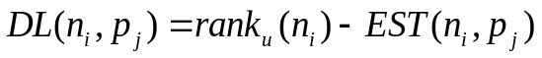
Тут 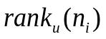 - прямой ранг вершины (см. далее), 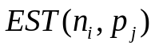- раннее доступное время старта задания n_{i} на процессоре p_{j.}
При этом в качестве времени вычисления задания берется среднее время вычисления задания на всех процессорах. Для неоднородных систем был добавлен новый термин, для определения разницы между средним временем выполнения задания на всех процессорах и временем выполнения задания на данном процессоре. В общем, алгоритм DLS имеет временную сложность O(v³*q) где v – количество вершин, а q – количество процессоров.
2.2 Алгоритм Нормированного - Минимального Времени
Это двухэтапный алгоритм. На первом этапе задания группируются на основе параметра «уровень», т.е. в одну группу попадают задания, которые могут выполняться параллельно. На втором этапе алгоритм присваивает каждую задачу самому быстрому из доступных процессоров. Задание в более низком уровне имеет более высокий приоритет, чем задание в более высоком уровне. В пределах уровня наивысший приоритет имеет задание с наибольшим временем выполнения. Каждое задание присваивается такому процессору, который минимизирует сумму времени вычисления задания и суммарного времени взаимодействия задания с заданиями из предыдущего уровня. Алгоритм имеет временную сложность O(v²*q²) где v – количество вершин а q – количество процессоров.
2.3 Алгоритм Минимизации Времени Окончания (HEFT)
Данный алгоритм также является представителем класса алгоритмов планирования по спискам. Алгоритм разделяется на две части. На первом этапе каждой задаче присваивается приоритет, на втором этапе каждая вершина из списка присваивается такому процессору, который минимизирует время окончания её выполнения. Есть также разновидность этого алгоритма, которая известна как разновидность Критического Наследника (СС modification). В качестве критического наследника для текущей вершины выбирается такая вершина, которая является наследницей для текущей и имеет наивысший рейтинг (приоритет). Текущая вершина присваивается такому процессору, который минимизирует время завершения критического наследника текущей вершины. Очевидно, такой алгоритм имеет большую временную сложность, поскольку на каждом шаге производится оптимизация на шаг вперед. Детальнее данный алгоритм описан далее.
По ряду исследований этот алгоритм даёт лучшие результаты планирования при фиксированной временной сложности и служит некоторым эталоном для разработчиков алгоритмов планирования. Поэтому именно этот алгоритм был выбран для реализации в представленной модели.

3. Реализованные алгоритмы планирования для неоднородной полносвязной вычислительной системы - HEFT и HEFT(CC)

В данной модели были реализованы алгоритмы HEFT и HEFT(CC), как одни из самых высокоприозводительных алгоритмов планирования для неоднородных систем, а также один из разновидностей генетических алгоритмов.
Перед описанием алгоритма необходимо ввести некоторые понятия.
Задания в списке упорядочиваются на основании прямых и обратных рангов. Прямой ранг вычисляется по следующей формуле:
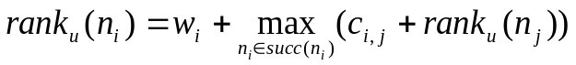
где 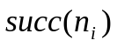 - множество непосредственных наследников задания n_{i}, c_{i,j} – время межпроцессорного взаимодействия для ребра (i, j), w_{i} – время выполнения задания. Фактически, 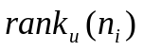- длина критического пути от задания n_{i} до конечной вершины.
Аналогично, обратный ранг рекурсивно вычисляется следующим образом:
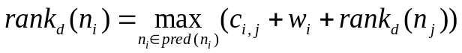,
где 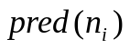- множество непосредственных предшественников задания n_{i.} Фактически, 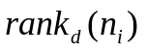 - самый большой путь от начальной вершины до текущей, исключая вес текущей вершины.
Теперь, опишем сам HEFT-алгоритм. Вкратце, его можно задать следующей последовательностью действий:
- Вычислить для всех заданий графа, обходя граф вверх, начиная с конечной вершины.
- Отсортировать список задач в порядке уменьшения
- while в списке есть нераспланированные задачи do
- Выбрать первую задачу из списка
- for каждый процессор из доступного набора процессоров do
- Вычислить EFT (n_{i}, p_{k}) на основе политики включения заданий
- Назначить задание n_{i} такому процессору p_{j} который
минимизирует EFT задачи n_{i}.
8. end while

Алгоритм разделён на две основные фазы. Первая фаза – фаза назначения приоритетов заданиям, вторая фаза – фаза выбора «лучшего» процессора для каждой задачи, процессора, который минимизирует время завершения выполнения этой задачи.
Фаза назначения приоритетов
Во время этой фазы задачам назначаются приоритеты, в соответствии с которыми упорядочивается задачи в списке планирования. В базовой версии алгоритма в качестве приоритета выбирается величина , но впрочем, существуют и другие политики назначения приоритетов (например – Ранг вершины = +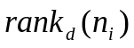). При сортировке в базовой версии алгоритма в случае одинаковых приоритетов задача для планирования выбирается произвольно. Существуют и альтернативные политики выбора задачи в случае равных приоритетов, однако поскольку они увеличивают временную сложность алгоритма, автор алгоритма использует политику произвольного выбора.
Фаза выбора процессора
В большинстве алгоритмов задания назначаются на процессоры после самого последнего задания, уже назначенного на этот процессор. Однако HEFT использует политику «включения» заданий. То есть при назначении задания на процессор алгоритм ищет в расписании процессора «окно» достаточной ширины и задача включается в найденное окно, если на тот момент выполняются условия предшествования. Для уменьшения временной сложности алгоритма поиск окна начинается не с начала расписания процессора, а с того момента, когда все непосредственные предшественники вершины завершили своё выполнение. Поиск продолжается до того момента, пока не будет найдено «окно», в которое «помещается» текущая вершина. Если такое окно не найдено, то вершина помещается в конец расписания для соответствующего процессора. Временная сложность алгоритма HEFT равна O(e*p) для е рёбер и p процессоров. Для плотных графов, в которых количество рёбер пропорционально O(v²) (v – количество заданий), временная сложность алгоритма – O(v²*p).
Также была реализована модификация алгоритма – HEFT (CC), которая пытается минимизировать время завершения «критического наследника» данной вершины. «Критический наследник» вершины – это такая вершина – наследник, которая имеет наибольший приоритет.

4. Система моделирования

В процессе выполнения курсовой работы была написана среда моделирования параллельной неоднородной полносвязной вычислительной системы. Поскольку система полносвязная, то в модели предполагалось, что процессоры могут обмениваться информацией друг с другом без транзитных пересылок и что процесс вычислений и процесс передачи данных может происходить параллельно. Поскольку система неоднородная, то в модели была представлена возможность задавать «производительность» для процессоров. Если же в процессе планирования выяснялось, что для оптимального расписания необходимо больше процессоров, чем задано в модели, то модель дополнялась процессорами с наихудшей среди заданных производительностью.

4.1 Интерфейс программы
Программа позволяет задавать произвольный граф в виде направленного ациклического взвешенного графа. Вид главного окна программы представлен на рисунке 1.
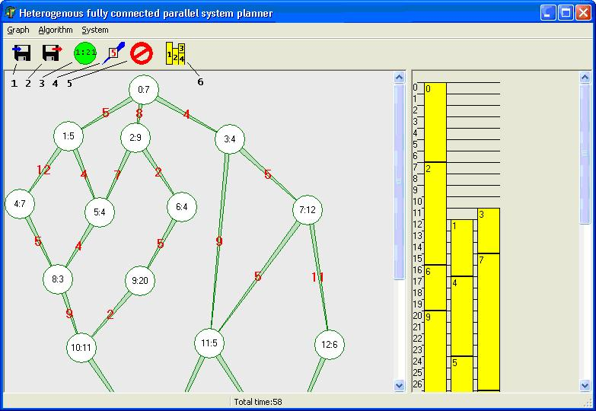
Рис. 1 – внешний вид окна программы
Перейти в режим создания вершин можно путём нажатия соответствующей кнопки 3 (рис. 1) на панели быстрого доступа, либо в меню Graph -> Create node, либо при помощи комбинации клавиш Ctrl+N. После этого необходимо кликнуть мышкой на рабочей области программы. Это создаст новую вершину графа. Созданную вершину можно «перетаскивать» по рабочему полю.
Создать ребро графа можно путём нажатия кнопки 4 на панели быстрого доступа (рис. 1), либо в меню Graph -> Create link, либо при помощи комбинации клавиш Ctrl+L. После этого необходимо последовательно щелкнуть мышкой на двух вершинах на рабочем поле программы. Новое ребро будет создано, если между выбранными вершинами еще нет рёбер. После создания рёбер вершины можно перетаскивать по рабочему полю, рёбра будут перерисовываться автоматически, чтобы соединять соответствующие вершины. Удалить ребро или вершину можно путём нажатия кнопки 5 на панели быстрого доступа (рис. 1), либо в меню Graph -> Delete (комбинация клавиш Ctrl – D). После этого необходимо щёлкнуть мышью по ребру или вершине, которая подлежит удалению. В случае удаления вершины автоматически удаляются все входящие и исходящие рёбра этой вершины. Вес каждой вершины или ребра можно задать щелчком правой кнопкой мыши на соответствующей вершине или ребре (рис. 2).
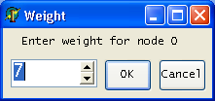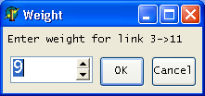
Рис. 2 – Окна задания весов вершин и рёбер графа
При помощи кнопок 1 и 2 (или пунктов меню Graph -> Save graph, Graph -> Open graph, комбинации клавиш Ctrl – S и Ctrl – O) можно соответственно сохранить и загрузить граф задачи.
При помощи пункта меню System -> Configure system можно открыть окно конфигурации системы (рис. 3).
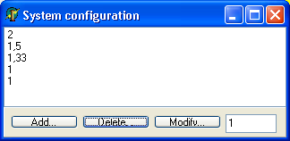
Рис. 3 – окно конфигурации неоднородной системы
В главной области окна есть список производительностей процессоров, существующих в системе. К списку можно добавить (Add…) или из списка можно удалить (Delete…) процессор. Можно модифицировать производительность существующего процессора кнопкой Modify. Если для оптимального расписания необходимо больше процессоров, чем задано в системе, система дополняется процессорами с наихудшей среди заданных производительностью.

Выбор алгоритма планирования осуществляется в меню Algorithm (рис. 4).
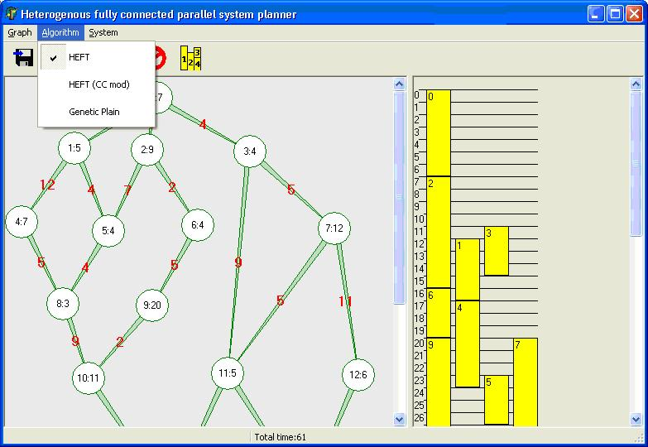
Рис. 4 – выбор алгоритма планирования
В программе реализованы две разновидности алгоритма HEFT и один генетический алгоритм. Структура программы позволяет простое расширение набора встроенных алгоритмов.

4.2 Экспериментальные результаты
Для эксперимента использовался граф, изображенный на рисунке 5. Для тестирования использовался генетический алгоритм и обе разновидности HEFT – алгоритма. При этом для каждой разновидности HEFT – алгоритма использовались две политики присвоения приоритетов заданиям ( и +). Результаты пяти экспериментов изображены на рисунке 6. Система состояла из процессоров производительностью 2, 1.5, 1.33 и 1.
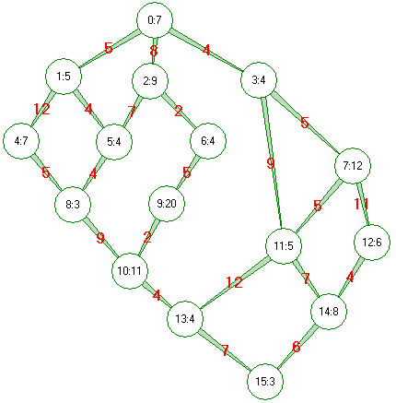
Рис. 5 – экспериментальный граф (16 вершин)
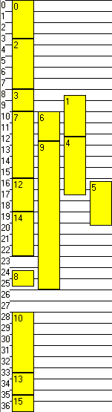 | 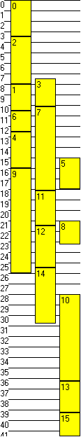 | 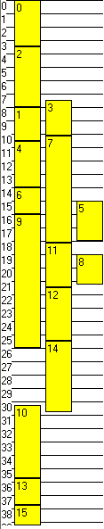 | 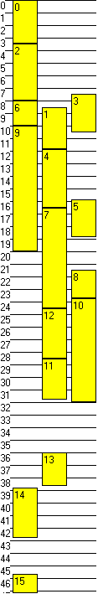 | 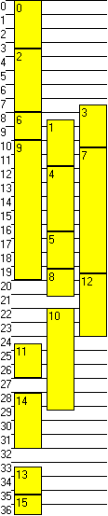
Генетический алгоритм Время = 37 | HEFT  1 политика присвоения приоритетов  Время=41.5338 | HEFT (СС)  1 политика присвоения приоритетов  Время=39.2556 | HEFT  2 политика присвоения приоритетов  Время=47.1929 | HEFT(СС)  2 политика присвоения приоритетов  Время=36.8333

Рис. 6 – результаты тестирования программы

Как мы видим из эксперимента, лучшее расписание показал модифицированный HEFT алгоритм со второй политикой присвоения приоритетов. Однако для ряда графов имеет преимущества и базовый алгоритм и 1 политика. Поэтому лучшей реализацией HEFT-алгоритма был бы алгоритм, который перебирал бы эти 4 варианта и выбирал наилучший. Это увеличивает временную сложность алгоритма, зато обеспечивает высокое качество составленного плана. При этом временная сложность результирующего алгоритма всё равно остаётся во много раз меньше, чем сложность генетического алгоритма.
Генетический алгоритм показал второй результат, однако при этом затратил несоизмеримо больше времени на его получение. Отсюда следует, что немодифицированные генетические алгоритмы не составляют конкуренции эвристическим алгоритмам и основной целью развития генетических алгоритмов должна стать минимизация времени, затрачиваемого алгоритмом на получение решения.

5. Список использованной литературы
1. Haluk Topcuoglu, Salim Hariri, Min-You Wu "Performance-Effective and Low-Complexity Task Scheduling for Heterogeneous Computing", IEEE Trans. Parallel and Distributed Systems vol. 13, no. 3, Mar. 2002, pp. 260-274
2. M.R. Gary and D.S. Johnson, Computers and Intractability: A Guide to the Theory of NP-Completeness. W.H. Freeman and Co., 1979.
3. J.D. Ullman, "NP-Complete Scheduling Problems," /. Computer and Systems Sciences, vol. 10, pp. 384-393, 1975.
4. M. Wu and D. Gajski, "Hypertool: A Programming Aid for Message Passing Systems," IEEE Trans. Parallel and Distributed Systems, vol. 1, pp. 330-343, Jul 1990.
5. Y. Kwok and I. Ahmad, "Dynamic Critical-Path Scheduling: An Effective Technique for Allocating Task Graphs to Multiprocessors," IEEE Trans. Parallel and Distributed Systems, vol. 7, no. 5, pp. 506-521, May 1996.
6. E.S.H. Hou, N. Ansari, and H. Ren, "A Genetic Algorithm for Multiprocessor Scheduling," IEEE Trans. Parallel and Distributed Systems vol. 5, no. 2, pp. 113-120, Feb. 1994.
7. G.C. Sih and E.A. Lee, "A Compile-Time Scheduling Heuristic for Interconnection-Constrained Heterogeneous Processor Architectures," IEEE Trans. Parallel and Distributed Systems, vol. 4, no. 2, pp. 175-186, Feb. 1993.
8. H. El-Rewini and T.G. Lewis, "Scheduling Parallel Program Tasks onto Arbitrary Target Machines," /. Parallel and Distributed Computing, vol. 9, pp. 138-153, 1990.
9. H. Singh and A. Youssef, "Mapping and Scheduling Heterogeneous Task Graphs Using Genetic Algorithms," Proc. Heterogeneous Computing Workshop, pp. 86-97, 1996.
10. I. Ahmad and Y. Kwok, "A New Approach to Scheduling Parallel Programs Using Task Duplication," Proc. Int'l Conf. Parallel Processing, vol. 2, pp. 47-51, 1994.
11. M. Iverson, F. Ozguner, and G. Pollen, "Parallelizing Existing Applications in a Distributed Heterogeneous Environment," Proc. Heterogeneous Computing Workshop, pp. 93-100, 1995.
12. P. Shroff, D.W. Watson, N.S. Flann, and R. Freund, "Genetic Simulated Annealing for Scheduling Data-Dependent Tasks in Heterogeneous Environments," Proc. Heterogeneous Computing Workshop, pp. 98-104, 1996.
13. T. Yang and A. Gerasoulis, "DSC: Scheduling Parallel Tasks on an Unbounded Number of Processors," IEEE Trans. Parallel and Distributed Systems, vol. 5, no. 9, pp. 951-967, Sept. 1994.
14. L. Wang, H.J. Siegel, and V.P. Roychowdhury, "A Genetic-Algorithm-Based Approach for Task Matching and Scheduling in Heterogeneous Computing Environments," Proc. Heterogeneous Computing Workshop, 1996.
15. M. Maheswaran and H.J. Siegel, "A Dynamic Matching and Scheduling Algorithm for Heterogeneous Computing Systems," Proc. Heterogeneous Computing Workshop, pp. 57-69, 1998.
16. L. Tao, B. Narahari, and Y.C. Zhao, "Heuristics for Mapping Parallel Computations to Heterogeneous Parallel Architectures," Proc. Heterogeneous Computing Workshop, 1993.
17. M. Wu, W. Shu, and J. Gu, "Local Search for DAG Scheduling and Task Assignment," Proc. 1997 Int'l Conf. Parallel Processing, pp. 174-180, 1997.
18. R.C. Correa, A. Ferreria, and P. Rebreyend, "Integrating List Heuristics into Genetic Algorithms for Multiprocessor Scheduling," Proc. Eighth IEEE Symp. Parallel and Distributed Processing (SPDP '96), Oct. 1996.
19. B. Kruatrachue and T.G. Lewis, "Grain Size Determination for Parallel Processing," IEEE Software, pp. 23-32, Jan. 1988.
20. S.J. Kim and J.C. Browne, "A General Approach to Mapping of Parallel Computation upon Multiprocessor Architectures," Proc. Int'l Conf. Parallel Processing, vol. 2, pp. 1-8, 1988.
21. Y. Kwok, I. Ahmad, and J. Gu, "FAST: A Low-Complexity Algorithm for Efficient Scheduling of DAGs on Parallel Processors," Proc. Int'l Conf. Parallel Processing, vol. 2, pp. 150-157,1996.
22. Y. Kwok and I. Ahmad, "Benchmarking the Task Graph Scheduling Algorithms," Proc. First Merged Int'l Parallel Pocessing Symp./Symp. Parallel and Distributed Processing Conf., pp. 531-537, 1998.
23. J.J. Hwang, Y.C. Chow, F.D. Anger, and C.Y. Lee, "Scheduling Precedence Graphs in Systems with Interprocessor Communication Costs," SIAM J. Computing, vol. 18, no. 2, pp. 244257, 1989.
24. H. El-Rewini, H.H. Ali, and T. Lewis, "Task Scheduling in Multiprocessor Systems," Computer, pp. 27-37, Dec. 1995.
25. J. Liou and M.A. Palis, "A Comparison of General Approaches to Multiprocessor Scheduling," Proc. Int'l Parallel Processing Symp., pp. 152-156, 1997.
26. J. Liou and M.A. Palis, "An Efficient Clustering Heuristic for Scheduling DAGs on Multiprocessors," Proc. Symp. Parallel and Distributed Processing, 1996.
27. A. Radulescu, A.J.C. van Gemund, and H. Lin, "LLB: A Fast and Effective Scheduling Algorithm for Distributed-Memory Systems," Proc. Second Merged Int'l Parallel Processing Symp./Symp. Parallel and Distributed Processing Conf., 1999.
28. G. Park, B. Shirazi, and J. Marquis, "DFRN: A New Approach for Duplication Based Scheduling for Distributed Memory Multiprocessor Systems," Proc. Int'l Conf. Parallel Processing, pp. 157-166, 1997.
29. Y. Chung and S. Ranka, "Applications and Performance Analysis of a Compile-Time Optimization Approach for List Scheduling Algorithms on Distributed Memory Multiprocessors," Proc. Super-computing, pp. 512-521, Nov. 1992.
30. T. Braun, H.J. Siegel, N. Beck, L.L. Boloni, M. Maheswaran, A.I. Reuther, J.P. Robertson, M.D. Theys, B. Yao, D. Hengsen, and R.F. Freund, "A Comparison Study of Static Mapping Heuristics for a Class of Meta-Tasks on Heterogeneous Computing Systems," Proc. Heterogeneous Computing Workshop, pp. 15-29, 1999.

Приложение А. Исходный код основных модулей программы

